首都医科大学附属复兴医院处方签

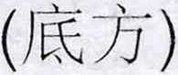

处方号：0160317018489

费别：医保

病历号：手册

定点医疗机构编码：0211(^007登记号：00274787 取药药房：两药房(门诊）

科别：心脏内科门诊 2016年03月17日申.位：北丨丨京滨饭店q

姓名：王丽华 性别：女 年龄：56

號珀酸美托洛尔缓释片47.5mg\*7片M盒(7片)n47.5mg/次qd U服 丨 宇•价：18.49小计：73,96 pjy片剂(有自负)

临床诊断: 高血压II 尚脂血症 冠心病



单硝酸屏山梨醋片20mg\*48片\*2盆(48片)ri4〇mg/次bid U服 单价：45.19小计：90.38 pjw片剂(无臼负）

阿托伐他汀钙片20mg\*7片M盒(7)「40mg/次qn U服 甲.价：70.72小计：282.88 pjy片剂(有tl负)

硫酸氢氯吡格茁片25mg\*20片\*5瓶(20片)n75mg/次qd I」服 串•价：82.80小计：414.00 pjw片剂(无自负)

医师：朱小刚

医师签名(签章):

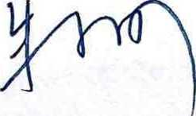

过敏试验

L —— ——

药品金额：Y861.22审核/调配签名(签章)： 核对/发药签名(签章):

药师提示：1.请遵医嘱服药;2.诘在窗口点淸药品;3.处方与日有效;4.发出药品不了'退换

打印 IL 2016-3-17

L